KLASSISCHE HÖHENFLÜGE

Die Musiktage der Region Seefeld bieten von 4. bis 20. August klassische Konzerte und einen Opernabend der Extraklasse.

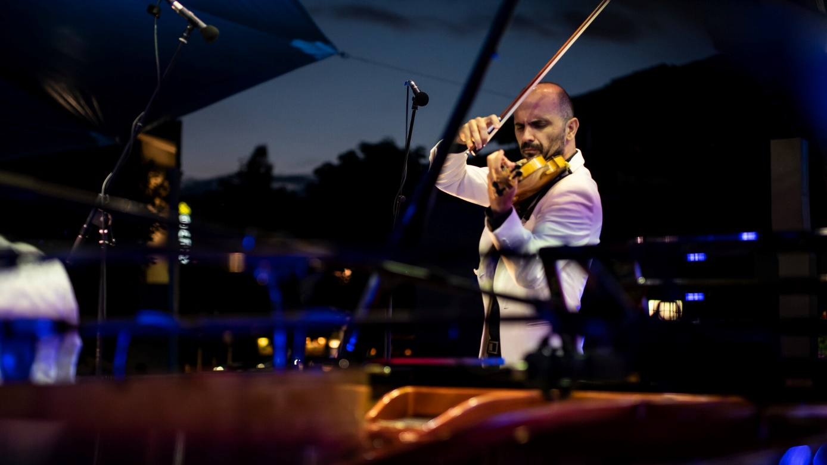
Bereits zum 14. Mal finden von 4. bis 20. August 2022 die Seefelder Musiktage von und mit Rudens Turku in der Plateaugemeinde statt. Was 2009 als kleines Sommermusikfestival begann, hat sich zu einer fixen Größe in der Musikwelt etabliert. Heuer stehen gleich drei große Konzerte an, vier kleinere Abschlusskonzerte der Meisterklassen sowie ein Vortrag von Dr. Nobert Gertsch zur Bedeutung von Urtexten in der Musik runden das Programm ab.
Traditionell werden die Musiktage von der Night of Classics eröffnet. Sie beginnt am 4. August um 20.30 Uhr im Kurpark Seefeld und präsentiert bei freiem Eintritt Einheimischen wie Gästen die aktuelle Creme de la Creme der Klassikszene. Rudens Turku (Violine), der künstlerische Leiter der Musiktage, Oliver Schnyder (Klavier) sowie Kai Frömbgen (Oboe) zeigen hier mit Stücken von Johann Sebastian Bach, Felix Mendelsson Bartholdy und Edvard Grieg, warum sie zu den Besten ihres Faches gehören. Mit ihnen auf Bühne heuer erstmals die Flying Strings, ein Kammerorchester, das aus 15 Stipendiaten der Musiktage besteht. „Das Kammerorchester ist eine Neuerung, das hatten wir in dieser Form noch nicht bei den Musiktagen“, erklärt Turku.
Und noch etwas ist in diesem Jahr neu: der Opernabend à la carte am 10. August ab 20.30 Uhr im Saal Olympia. Dieser ist Turku besonders wichtig: „Der Gesang hat beim Festival noch gefehlt. So ist es nun eine runde Sache.“ Aus dem Menü der Opern- und Operettenwelt habe man die besten Stücke ausgewählt. Durch Parts aus unter anderem Mozarts Figaros Hochzeit, Bizets Carmen und Strauß Fledermaus werden hierbei alle abgeholt, ob Opernkenner oder Neuling. Die Solisten – Francesca Paratore, Anne Reich (beide Sopran), Kora Pavelic (Mezzosopran) und Benedikt Eder (Bariton) – sind allesamt „rising stars“ der jungen europäischen Opernszene.
Die junge Musikszene ist generell das Herzstück der Musiktage – um sie dreht sich alles in der knapp dreiwöchigen Akademie. Über 100 Nachwuchsmusiker:innen aus aller Welt kommen in Seefeld zusammen, um Meisterkurse bei top Musikdozenten zu belegen und so ihrem Traum eine Musikerkarriere näher zu kommen. In vier Abschlusskonzerten, den sogenannten Schlussakkorden, zeigen sie ihr Können dann im Kongresszentrum jeweils dem breiten Publikum.
Wie erfolgreich man durch die Meisterkurse der Seefelder Musikakademie werden kann, bewies unlängst der Ukrainer Dmytro Choni. Er kam in der Vergangenheit mehrmals als Kursteilnehmer nach Seefeld; vor wenigen Wochen wurde er nun in den USA bei der Van Cliburn Competition, einem der größten und schwersten Klavierwettbewerbe weltweit, mit der Bronzemedaille ausgezeichnet. Am 13. August kehrt er nun zusammen mit Kontrabassist Dominik Wagner als Künstler in die Plateaugemeinde zurück und wird mit einem Konzertabend das Kongresszentrum verzaubern.
Choni zeigt, dass Rudens und der Region Seefeld das gelungen ist, was ihnen von Beginn an ein Anliegen war: Mit den Musiktagen in junge Karrieren zu investieren und Seefeld als perfekten Ort für eine Sommerakademie zu etablieren, an dem Geist und Körper zueinander finden können; ein Gefühl, das Rudens schon als Jugendlicher bei seinem ersten Besuch am Hochplateau empfand.
Das Programm:
04.08.2022 20.30 Uhr Night of Classics Kurpark Seefeld
08.08.2022 15.00 Uhr Schlussakkord I Saal Olympia, Kongresszentrum
10.08.2022 20.30 Uhr Oper à la carte Saal Olympia, Kongresszentrum 12.08.2022 15.00 Uhr Schlussakkord II Saal Olympia, Kongresszentrum
13.08.2022 20.30 Uhr Dmytro Choni & Saal Olympia, Kongresszentrum
Dominik Wagner
16.08.2022 15.00 Uhr Schlussakkord III Saal Olympia, Kongresszentrum
17.08.2022 18.00 Uhr Urtext – It’s a Must! Saal Olympia, Kongresszentrum
20.08.2022 15.00 Uhr Schlussakkord IV Saal Olympia, Kongresszentrum

Der Eintritt ist frei, außer bei der Oper à la Carte und beim Konzert von Dmytro Choni und Dominik Wagner. Die Karten kosten 20€/ermäßigt 10€ und können an der Abendkasse erworben werden (Vorbestellung unter info@musiktage-seefeld.at möglich).
Weitere Infos gibt es unter: https://www.seefeld.com/veranstaltungskalender/e-musiktage-der-region-seefeld
Honorarfreies Bildmaterial können Sie hier downloaden. Bildnachweis laut Copyright-Vermerk.
Video: https://www.youtube.com/watch?v=478cozUD9ec

Kontakt und Rückfragen:
Region Seefeld – Tirols Hochplateau
c/o Michael Simperl
Kirchplatzl 128a
A-6105 Leutasch
M: +43 (0)664 / 889 458 47
michael.simperl@seefeld.com
www.seefeld.com

